Эффективность коррекционной работы во многом зависит от предметно-пространственной среды. Организовывая предметно-развивающее пространство следует руководствоваться следующими требованиями комфортное и эмоциональное благополучие детей, использование алгоритмов и схем, полифункциональное использование оборудования, кроме того следует учитывать особенности развития психических функций детей.
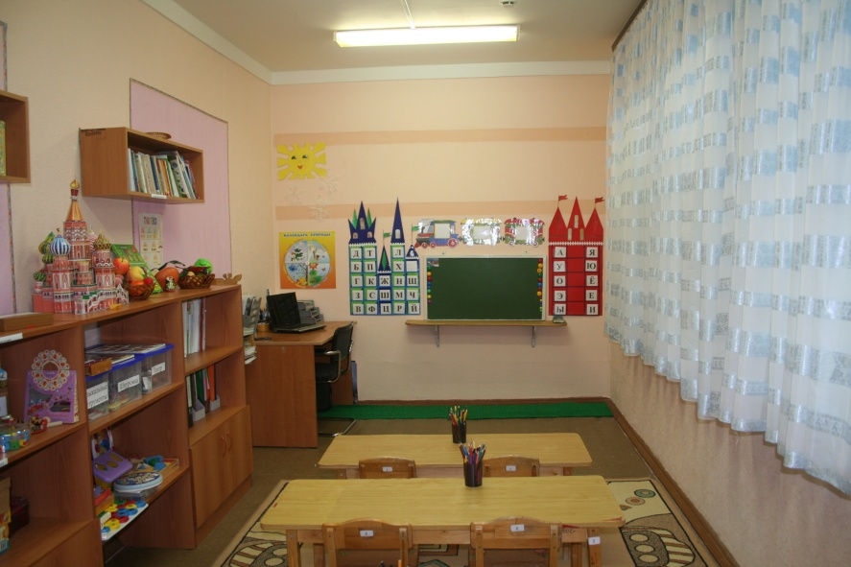
Логопедический кабинет в нашем саду условно можно разделить на несколько зон.
Зона «Говорим правильно», сюда входят:
-зеркало настенное с лампой;
-индивидуальные зеркала;
-игры на развитие физиологического и речевого дыхания;
-картотека артикуляционной гимнастики.
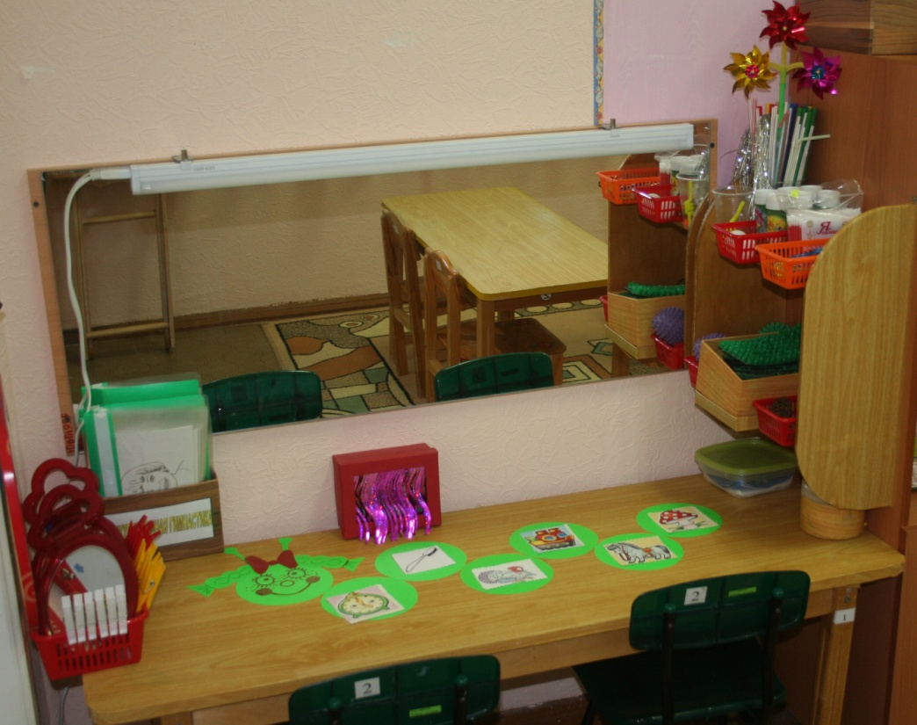
Зона «Времена года»:
Макет с изображением времён года.
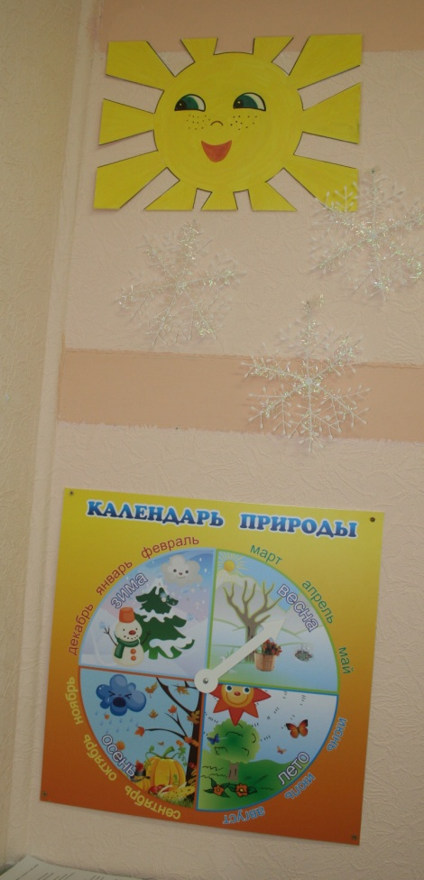
Зона «Театрализации»:
- настольный театр;
- пальчиковый театр.
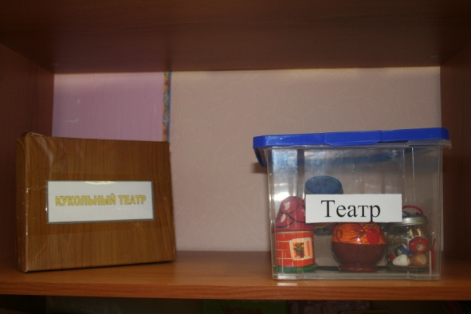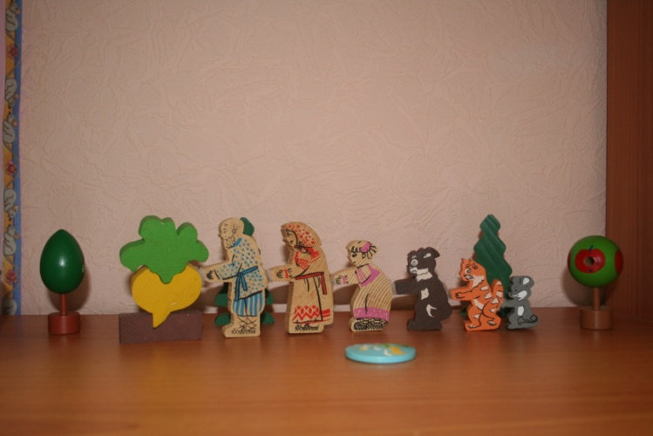
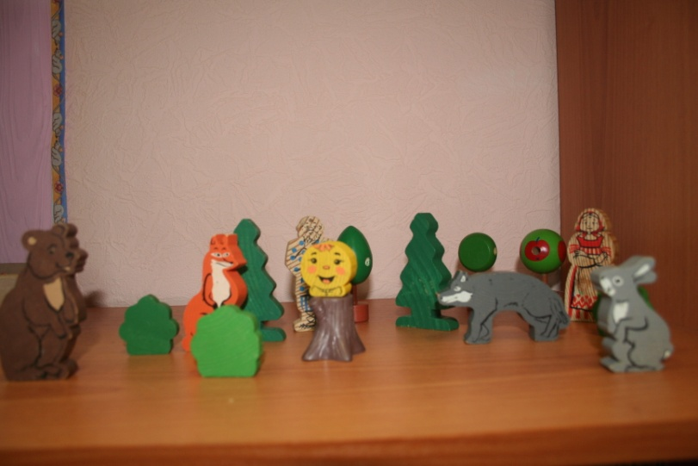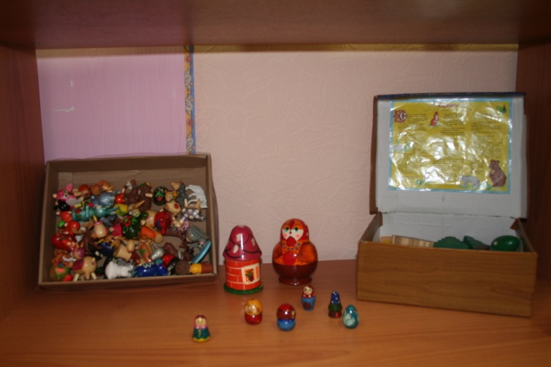
Зона «Наши пальчики»
- набор игр для мелкой моторики
- сенсорные коврики
- дидактические игры для закрепления формы, цвета и т.д.
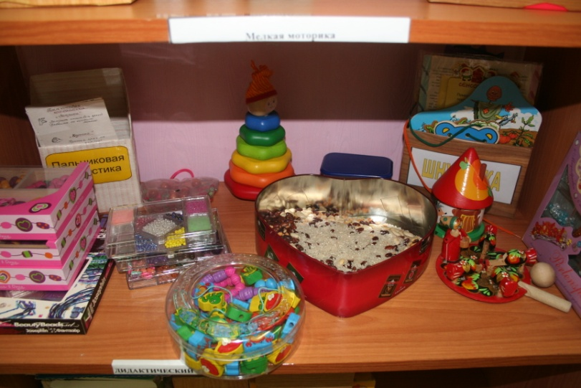
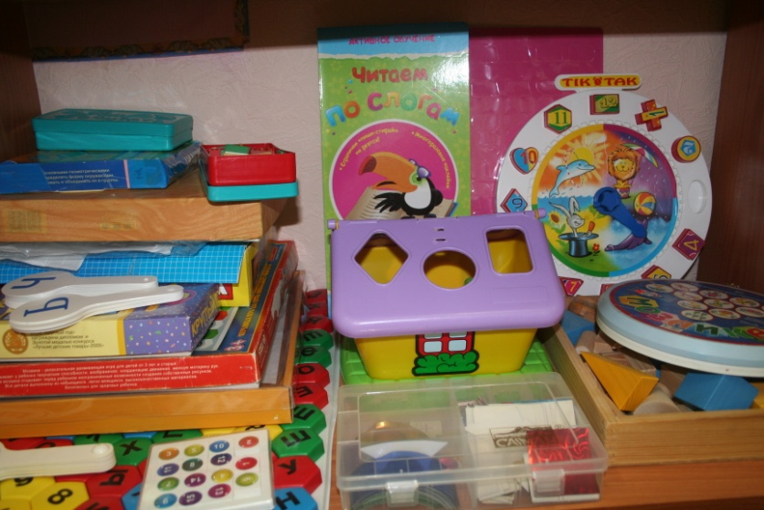

«Музыкальная» зона:
- детские музыкальные инструменты, который необходим для слухового восприятия, ритма, для речевого дыхания.
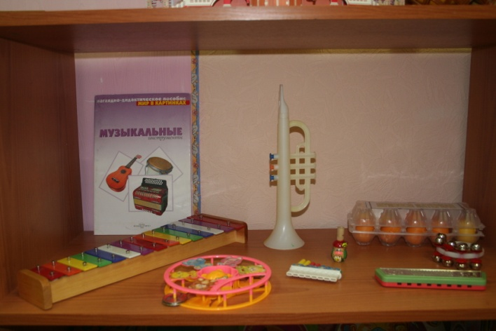
Зона «Дидактических пособий»:
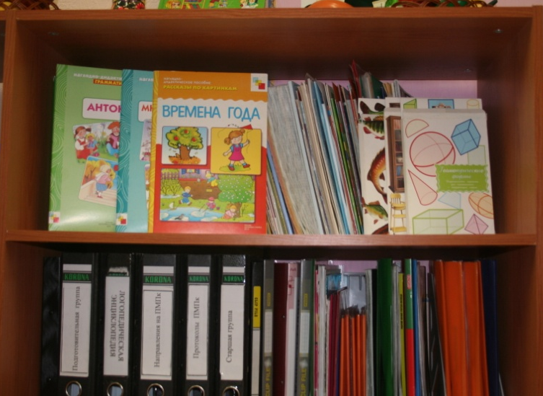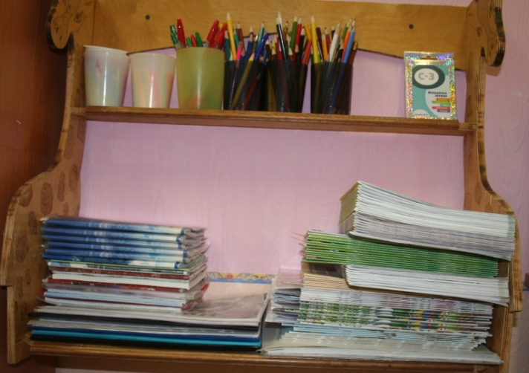
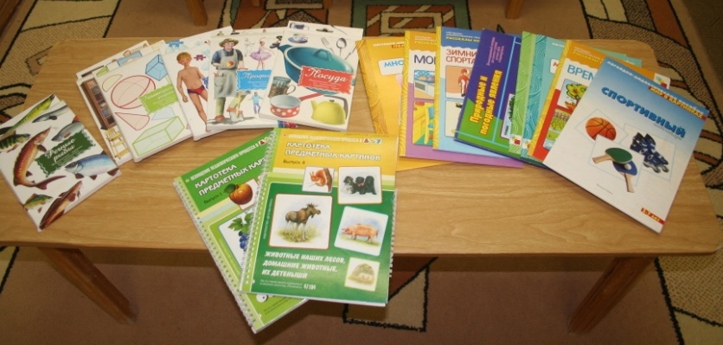

Зона «Звуков и слогов»
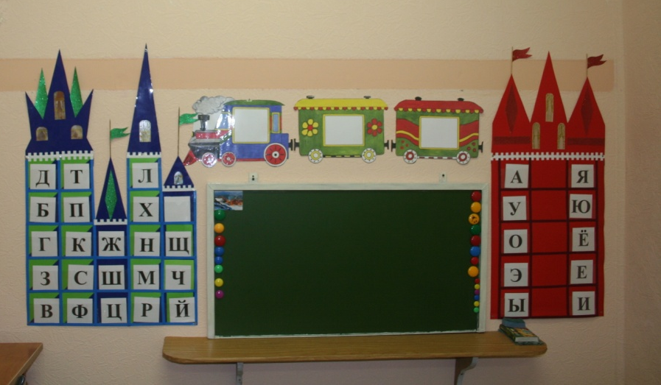
Уголок родителей:
